作业9 & 期末复习1 时间片轮转调度，sleep系统调用 和 盘交换区的使用
同济大学计算机系操作系统 国豪2023 拔尖班2023
姓名 倪雨舒 学号 2353105

Part 1、Unix V6时间片轮转调度的实现
习题：Unix V6++系统中存在3个CPU bound用户态进程 PA、PB和PC。3个进程静态优先数相等：100，p_cpu是0。Process[8]、[5]、[9]分别是PA 、PB、PC进程的PCB。T时刻是整数秒，PA先运行。
1、 画进程运行时序图。
2、 T+1时刻，PA进程用完时间片放弃CPU。何时，PA进程会再次得到运行机会？简述T+1时刻系统怎样保护PA进程的用户态CPU执行现场，下次再运行时系统如何恢复PA进程的用户态CPU执行现场。
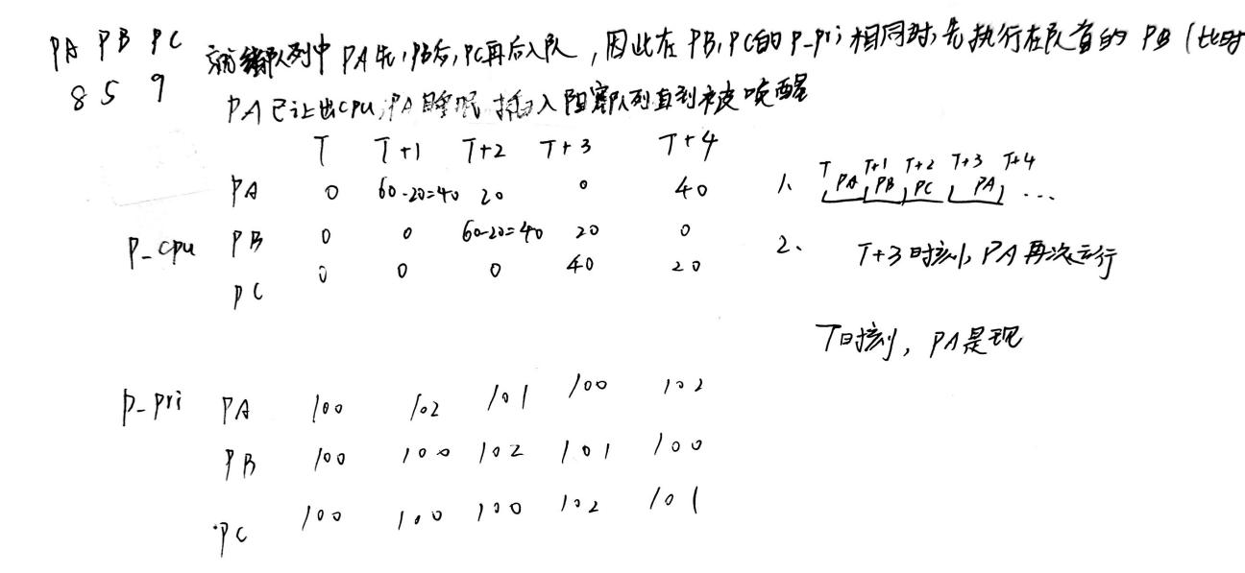

T时刻，PA进程是现运行进程，CPU响应时钟中断，时钟中断也是中断，响应的方式和普通中断一样。用户态的执行现场的保存过程如下，首先是硬件响应中断，依次push SS、ESP，这样就成功启用了核心栈，然后依次push EFLAGS、CS、EIP寄存器，这里是第一现场保护区。然后是软件响应中断，SaveContext将其他用户态（EAX、EBX）相关的寄存器push进栈，这里是第二现场保护区，这样就完成了保护现场的功能。

T+3时刻，PC进程被中断之后，同样的进入了中断处理函数，在Swtch函数中执行Select函数，Select函数遍历Process数组找到了当前优先级p_pri最小的进程，那么此时他就是PA进程，那么PA直接上台，PA通过RestoreContext（恢复第二现场）Leave（恢复第一现场保护区）恢复执行现场。
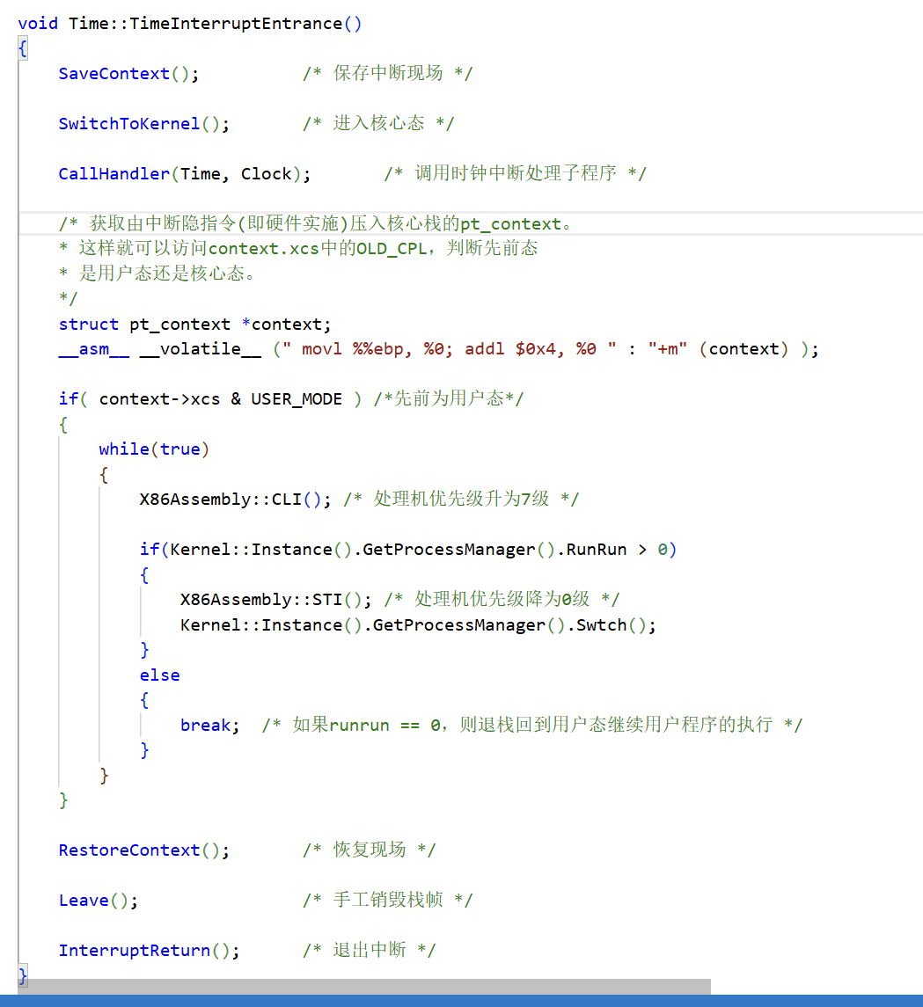
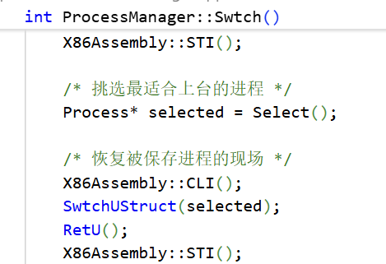

答，第2小问请参考以下PPT
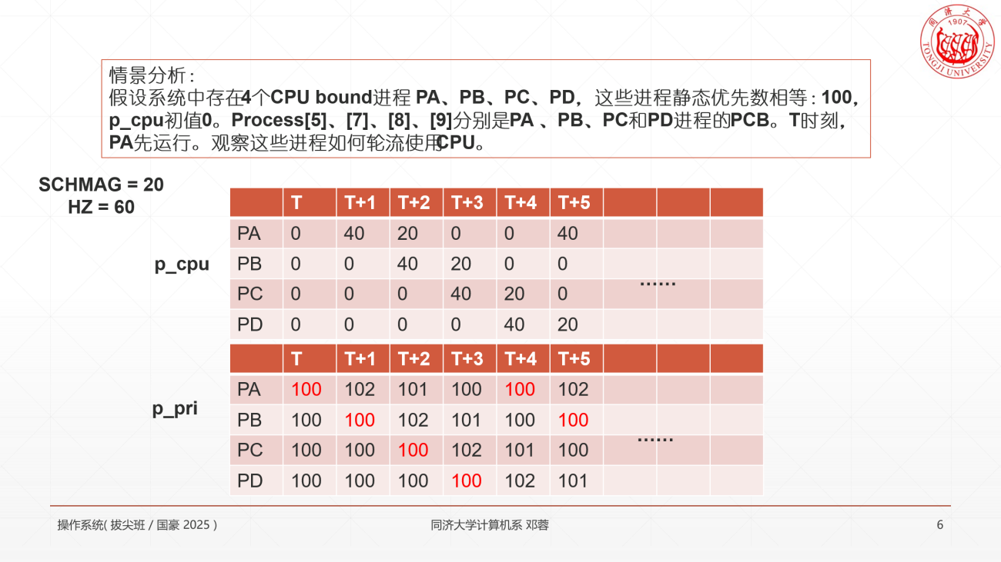

期末总复习：这是Unix系统，应用程序轮流使用CPU的方式。

Part 2、定时器服务
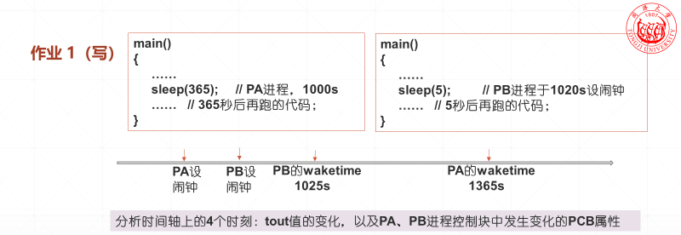
分析1025时刻（1）系统调度操作（2）Sleep系统调用下半部对tout变量的维护。
PA执行sleep函数，用了多久才返回？365s

（1）刚开始waketime为PA的1365，然后改为PB的1025，1025时刻，此时的time==tout，整数秒，Clock函数正常执行，一次，那么此时就要执行WakeUpAll函数，这个函数把睡眠原因为chan的进程唤醒，之前在执行系统调用的过程中，已经通过Sleep设置了睡眠原因，就是tout，那么对应的PB进程就会被唤醒。相关的代码如下：
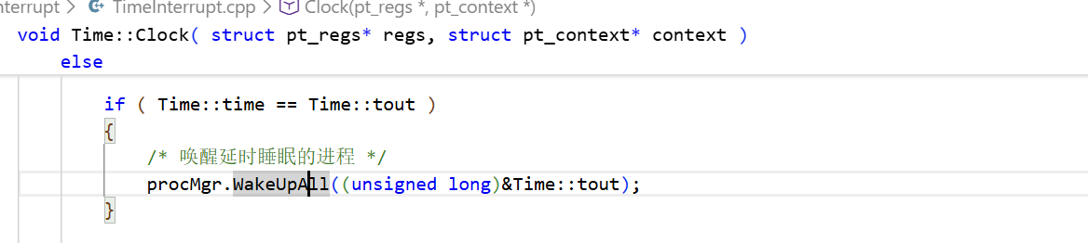
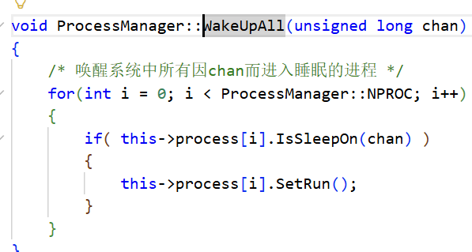

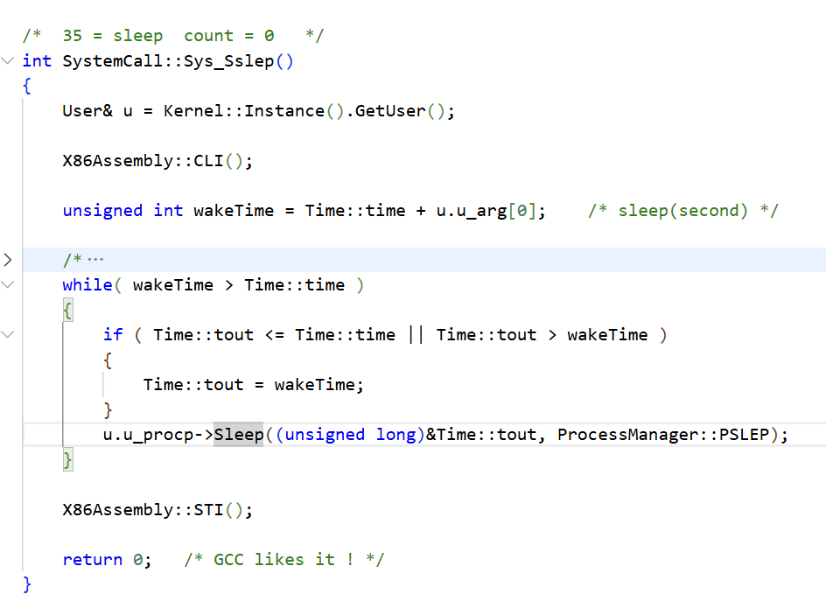
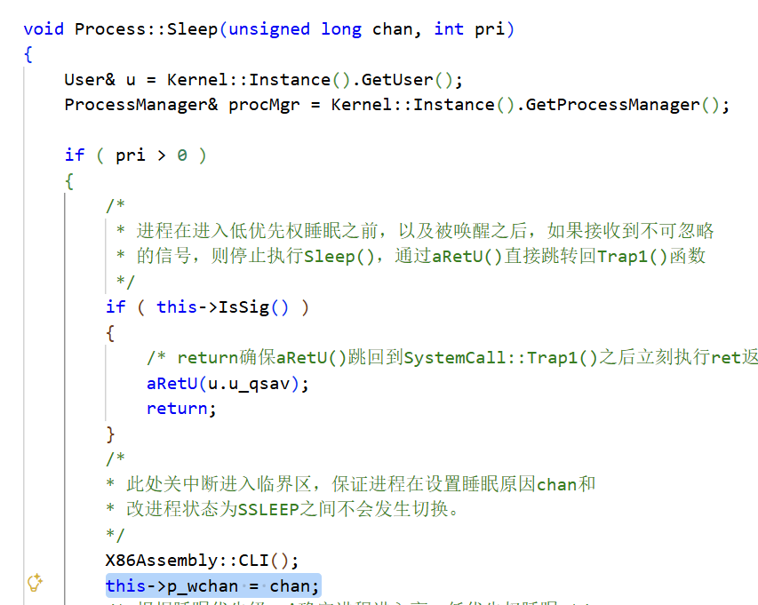
（2）时钟中断处理程序在每次时钟到来时执行 time++，当发现 time >= tout 时，说明系统中最早的闹钟已经到期，于是它会负责 唤醒所有因 sleep() 而阻塞在 &tout 上的进程，随后将 tout 重置为“无闹钟”状态，使下一次 sleep() 调用能够重新根据各进程的 wakeTime 计算出新的最小唤醒时刻。这样上下半部协作维持了 tout 始终等于系统当前所有睡眠进程中最早的唤醒时间，并保证闹钟服务不会失效。

期末总复习：以此题为背景，梳理系统调用执行细节。
1、怎样 保存恢复用户态现场；入睡、被唤醒后如何保存、恢复进程系统调用执行现场
详见Swtch函数，与系统调用的总流程。这里不进行多余的赘述，在之前的作业已经进行过详细的梳理。
2、并发的2个系统调用怎样比翼双飞
系统用时钟中断 + 动态优先级调度 + 上下文切换来让两个系统调用“并发执行”。每次时钟中断进入 TimeInterruptEntrance()，先保存当前进程（可能正在执行某个系统调用）的内核现场，然后调用 Clock()：这里补充一点，如果时钟中断的是内核态的进程，那么Clock函数就会直接退出，不进行后续的任何操作，包括唤醒等。
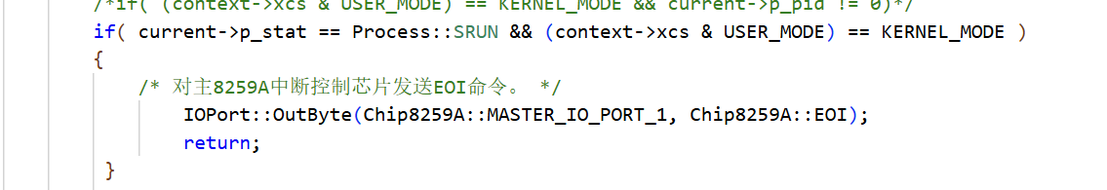
Clock() 里通过 time++、更新各进程的 p_cpu/p_pri、WakeUpAll(&Time::tout)、WakeUpAll(&RunIn) 等，把因为 sleep() 等系统调用阻塞的进程重新唤醒，并根据重新计算的优先级决定哪些进程应该进入就绪队列、把需要抢占当前进程的情况通过 RunRun 标记出来。
当某个进程正在执行系统调用而处于内核态时，时钟中断到达虽然会唤醒 PA，但内核不会立即进行调度。计时中断对内核态进程不具有抢占能力。系统会让当前进程先完成系统调用并返回用户态；在返回用户态的入口处和下一次时钟中断时，如果 RunRun>0，才会真正调用 Swtch() 切换到 PA。
时钟中断返回时，如果先前态是用户态且 RunRun>0，TimeInterruptEntrance() 就调用 Swtch() 做一次进程切换。
这样，两个进程的系统调用在内核态轮流获得 CPU、各自有独立内核栈和寄存器现场，虽然单核上任一时刻只有一个在真正执行，但通过时钟中断不断抢占与切换，在时间上被交错起来，就形成了“并发执行两个系统调用”的效果。
结合本题，给出详细的系统调用的流程，PA执行sleep系统调用，设置了waketime是1365，tout是waketime的最小值，此时tout为1365，然后Sleep函数中的睡眠原因设置为waketime的值1365。PA阻塞，此时Sleep函数会执行Swtch函数，如果有优先级更高的进程的话就让他上台执行，在本题中，这个进程是PB进程，那么PB、进程正常执行，直到PB也sleep，经过系统调用，此时的waketime设置为更小的1025，此时PB也睡眠，在这两个进程正常执行的过程中另一个进程PC正常执行，在这个过程中，时钟中断正常执行，每个整数秒都会执行Clock函数，由于没有到达waketime因此不执行WakeUpAll函数，1025s的时候PC被时钟中断打断，此时已经到达waketime因此会执行WakeUpAll函数，在这个函数中chan为1025的进程PB会被唤醒，执行SetRun函数，SetRun函数将PB的状态调整为SRUN，并且将RUnRUn++，此时PC执行时钟中断函数下半段的时候会进行例行调度，发现RunRun不为0，执行Swtch函数，此时PC放弃CPU，PB上台，PB此时退出系统调用中的while循环，然后从系统调用中返回，PB返回用户态。
到达1365s的时候，同理，无论此时是PB还是PC都会经过相同的流程，如果此时PA的优先级最高的话，那么PA上台。
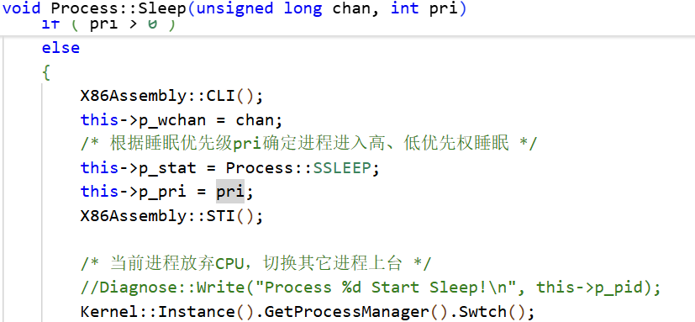

时钟中断会执行Clock函数
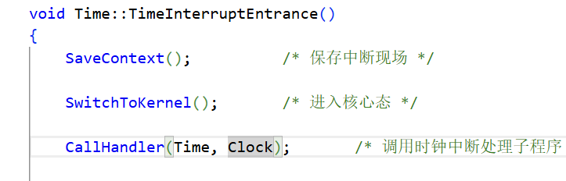
在SetRun函数中实现RunRun++
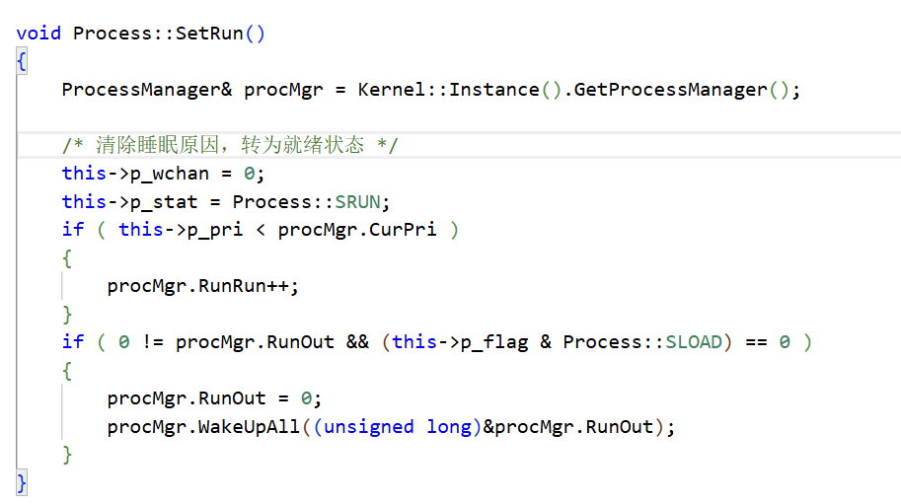

Part 3、综合题
全嵌套中断处理模式。低优先级中断处理程序运行时，系统响应高优先级中断处理请求。已知，时钟中断优先级高于磁盘中断优先级。假设：900s，PA进程执行sleep（100）入睡。998s，PB进程执行read系统调用，读磁盘文件。1000s，现运行进程PX正在执行应用程序。PA设置的闹钟到期、PB读取的磁盘文件数据IO结束。分析1000s，系统详细的调度过程。分两种情况考虑：

1、先响应磁盘中断
- 先响应时钟中断

情况一：先响应磁盘中断，再在其中被时钟中断打断

① 1000s 磁盘中断到达，CPU 正在用户态执行 PX，触发 磁盘中断（低优先级中断），然后正常执行中断的处理流程，保存 PX 的用户态现场。切到内核，进入磁盘中断处理程序

② 磁盘中断处理程序做的事
标记 PB 的 I/O 已完成，把数据拷到 PB 的内核缓冲等
将 PB 从“睡眠（等待磁盘队列）”改为“就绪（SRUN）”，可能调用 WakeUpAll(磁盘等待队列)，并设置 RunRun = 1（系统出现了一个可以运行、可能优先级更高的进程）
此时：
PX：被中断，现场保存着
PA：仍睡在 &Time::tout 上（time 还没加到 1000）
PB：刚刚被磁盘中断唤醒，变成就绪态

③ 磁盘中断还没跑完，被“更高优先级”的时钟中断打断（嵌套）。同一秒末尾，时钟中断来了，因为优先级高于磁盘中断，所以：CPU 再次压栈当前（磁盘中断）的内核现场，时钟中断前是内核态，进入时钟中断入口 TimeInterruptEntrance()

④ Clock() 在 1000s 做的事
在 Time::Clock() 里：
if (Time::time == Time::tout)
WakeUpAll(&Time::tout); // 唤醒 PA
→ PA 被唤醒，置为 SRUN，顺便更新 RunRun
重算所有进程的 p_cpu、p_pri：
PX：CPU 跑了很久，p_cpu 较大 ，优先级变差
PA：睡了 100s，p_cpu 衰减到很小，优先级很好
PB：从 998s 睡到 1000s，p_cpu 也衰减了一部分，一般也比 PX 好，但可能略逊于 PA
Clock() 返回到 TimeInterruptEntrance()：

这次时钟中断的先前态是内核态（PX正在执行磁盘中断），所以 context->xcs & USER_MODE 不成立，不会在这里调度，只恢复现场，退回到磁盘 ISR。

⑤ 回到磁盘中断 → 退出磁盘中断
磁盘中断处理程序继续执行剩下的一点收尾代码，然后返回，返回时，会走它自己的“中断出口”，逻辑通常和时钟类似：取出最初触发磁盘中断时保存的那个 context
发现先前态是 用户态（PX），检查 RunRun > 0（现在肯定 >0，因为 PA、PB 都被唤醒过）
于是调用 Swtch() 做一次调度

⑥ 调度器选择谁？
此时三个进程状态：
PA：刚被闹钟唤醒，p_cpu≈0，优先级最高
PB：刚被 I/O 唤醒，p_cpu 较低，也很高优先
PX：CPU-bound，p_cpu 很大，优先级最低
调度器会选择 p_pri 最小的进程，一般是 PA。
于是：CPU 不再回到 PX，直接切到 PA 的上下文，让 PA 从 sleep(100) 的系统调用中醒来，继续执行，最终返回用户态。最终在“先磁盘后时钟”的情况下：1000s 时，两次中断嵌套，先唤醒 PB，再在 Clock 中唤醒 PA；真正做 进程切换 的是在“磁盘中断返回到用户态前一刻”；
调度器根据优先级会先跑 PA，再轮到 PB，再到 PX。

情况二：先响应时钟中断，再响应磁盘中断

① 1000s 时，先来了时钟中断
CPU 正在用户态执行 PX，进入 TimeInterruptEntrance()（时钟），保存 PX 现场，切到内核态在Clock() 中：time == tout，唤醒 PA：WakeUpAll(&Time::tout)
重算所有进程优先级：
PA：p_cpu 小，优先级最好，SRUN
PX：p_cpu 大，优先级差
PB：仍然在等待磁盘 I/O（还没被中断唤醒）
Clock() 返回；此时时钟中断的 context->xcs 是 用户态（PX）
回到 TimeInterruptEntrance()：
if (context->xcs & USER_MODE) // true
{
while (true)
{
CLI();
if (RunRun > 0) {
STI();
Swtch(); // 调度
} else break;
}
}
因为 PA 被唤醒且优先级高，RunRun > 0，调度器在 Swtch() 中选中 PA，开始执行 PA（从 sleep(100) 系统调用中苏醒）到此：在“先时钟”的情况下，一出时钟中断就直接抢占 PX，让 PA 上 CPU。

② 不久后，同一秒内来到磁盘中断（PB 的 I/O 完成）
此时 CPU 已经在 用户态跑 PA（sleep 刚返回后的用户代码），磁盘 I/O 完成 → 触发磁盘中断，磁盘中断入口保存 PA 的现场，切到内核栈，进入磁盘 ISR：
标记 PB 的 I/O 完成
WakeUpAll(磁盘等待队列)，PB 变成就绪态，可能修改 RunRun
退出磁盘中断前，发现先前态是 用户态（PA），且 RunRun > 0
调用 Swtch()，比较 PA、PB、PX 的优先级：
此刻优先级大致情况：
PA：刚运行了一小会儿，p_cpu 仍然很小，优先级很高
PB：刚被唤醒，p_cpu 更小（I/O-bound），优先级也很高
PX：依旧最差
通常内核会认为 刚从 I/O 唤醒的进程更“紧急”，因此有可能切到 PB，让 PB 从 read() 系统调用中返回，接着执行用户代码。
所以在“先时钟再磁盘”的情况下：
先由时钟中断唤醒 PA，并立刻抢占 PX，运行 PA；
接着磁盘中断唤醒 PB，并可能抢占 PA，把 CPU 交给 PB；
PX 作为纯 CPU-bound，被一直压在后面。

Part 4、盘交换区
- 定义
- 盘交换区的使用策略
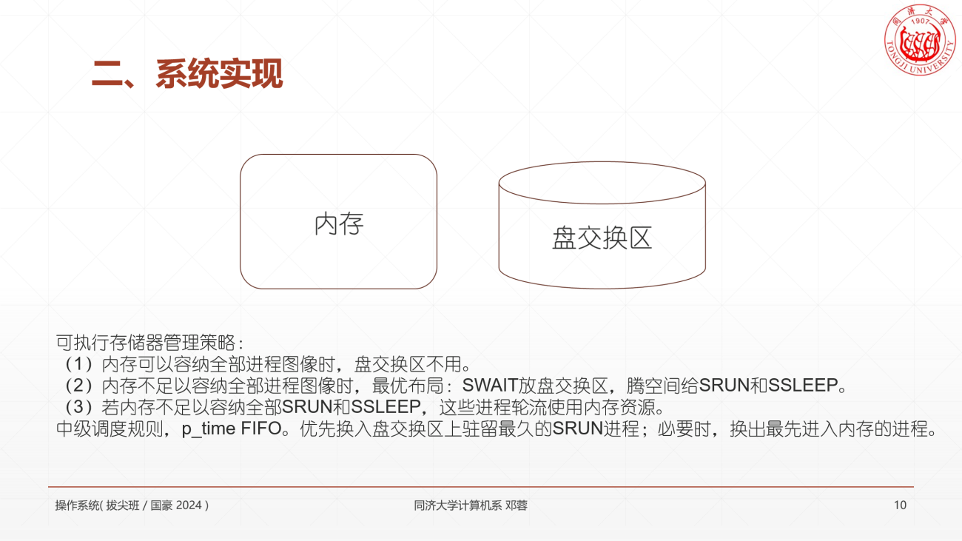

- 情景分析，例题与习题

背景知识
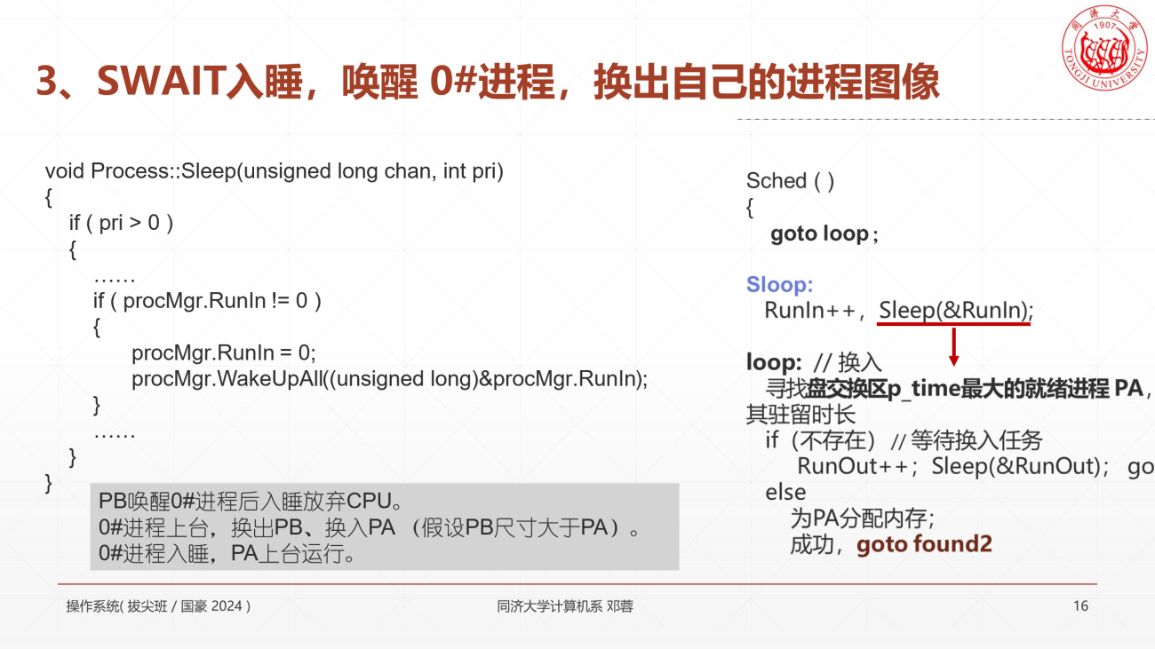
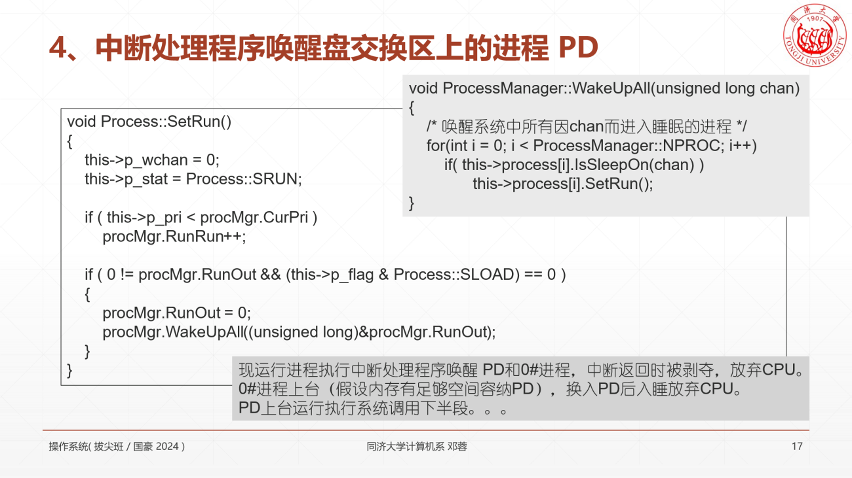

例题：假设某UNIX 系统中只存在4 个进程，分别是：睡眠中的0#进程，正在CPU 上执行的pa 进程，内存中就绪状态的pb 进程（CPU bound，不会IO），盘交换区上低优先级睡眠的pc 进程。已知，当前时刻T=1000.5 s，内存空间已满。请尽量详细地分析以下时刻系统中与进程调度和中断相关的行为，并修改下表中的相关字段。
- 1000.5 s，现运行进程pa 执行read（读文件）系统调用
- 1001.5 s，pc等待的IO操作完成
序号 | 占用空间 | 优先数 | 状态 | 位置 | p_time
0# | - | -100 | 高睡（RunOut） | SLOAD/SSYS | -
pa | 100K | 103 | 执行 | SLOAD | 2
pb | 10K | 101 | 就绪 | SLOAD | 2
pc | 60K | 90 | 低睡 | ~SLOAD | 3
解：
  - 1000.5 s，现运行进程pa 执行read（读文件）系统调用
1000.5s，现运行进程pa执行read（读文件）系统调用，高优先权入睡（p_stat = SSLEEP, p_pri = -50），放弃CPU。随后，系统选中pb进程，因为它是内存中就绪的唯一进程。表格修改如下：

序号 | 占用空间 | 优先数 | 状态 | 位置 | p_time
0# | - | -100 | 高睡（RunOut） | SLOAD/SSYS | -
pa | 100K | -50 | 高睡SSLEEP | SLOAD | 2
pb | 10K | 101 | 执行 | SLOAD | 2
pc | 60K | 90 | 低睡 | ~SLOAD | 3

1001.0s, 现运行进程 pb 执行整数秒时钟中断处理程序，会++所有进程的 p_time 。修正用户态进程的优先数，pb此轮执行了 0.5s，p_cpu增加30，整数秒时减20。总的效果：p_cpu加了10。整除16后，p_pri可能是102，也可能是101。表格修改如下：
序号 | 占用空间 | 优先数 | 状态 | 位置 | p_time
0# | - | -100 | 高睡（RunOut） | SLOAD/SSYS | -
pa | 100K | -50 | 高睡SSLEEP | SLOAD | 3
pb | 10K | 101/102 | 执行 | SLOAD | 3
pc | 60K | 90 | 低睡 | ~SLOAD | 4

  - 1001.5 s，pc等待的IO操作完成
1001.5 s。
- 现运行进程pb执行中断处理程序，唤醒pc，同时唤醒 0#进程。
- 中断处理程序执行完毕后，pb将CPU让给0#进程执行sched（）。
  - 为盘交换区上的pc进程分配内存空间，未果。
  - 找内存中低睡（SWAIT）或SSTOP（暂停）的进程，未果。
  - pc，p_time==4s，执行高代价对换操作。淘汰内存中的pa进程。具体而言，0#进程换出pa、换入pc（放在pa原先占据的内存区域）*。
- 完成对换操作后，0#进程 sleep(&RunOut,-100)入睡，将CPU让给内存中就绪的pc进程。pc执行系统调用后半部。p-time清0。

表格修改如下：

序号 | 占用空间 | 优先数 | 状态 | 位置 | p_time
0# | - | -100 | 高睡（RunOut） | SLOAD/SSYS | -
pa | 100K | -50 | 高睡SSLEEP | ~SLOAD | 0
pb | 10K | 101/102 | 就绪SRUN | SLOAD | 3
pc | 60K | 90 | 执行SRUN | SLOAD | 0

- 系统调用执行完毕后，pc和pb时间片轮转，轮流执行应用程序。
表格修改如下：

序号 | 占用空间 | 优先数 | 状态 | 位置 | p_time
0# | - | -100 | 高睡（RunOut） | SLOAD/SSYS | -
pa | 100K | -50 | 高睡SSLEEP | ~SLOAD | 0
pb | 10K | 101/102 | SRUN | SLOAD | 3
pc | 60K | 100+ | SRUN | SLOAD | 0

pb、pc 都有可能是现运行进程。

*处的细节，不要求掌握。 就是换入、换出过程中，0#进程会睡眠等待IO结束的，此时pb使用CPU，是现运行进程。一旦IO完成，pb立即将CPU让给0#进程，因为它优先级最高。

习题：T0时刻，某UNIX V6++系统进程状态如下表所示。内存空间已满，除图示空间外，其余空间不可用。请尽量详细地分析以下时刻系统中与进程调度和对换操作（swap in，swap out）相关的行为，并修改下表中的相关字段。
序号 | 占用空间 | 状态 | 位置 | 内存起始物理地址
0# | - | 高睡（RunOut） | SLOAD/SSYS | 0x003ff000(4M核心空间最后一个物理页框)
p1 | 40K | 低睡 | SLOAD | 0x00408000
p2 | 30K | 执行 | SLOAD | 0x00430000
p3 | 30K | 低睡 | ~SLOAD | 0x00450000

注释：高亮部分，盘交换区上的进程，内存起始地址字段答题不需要。是上一次在内存，为进程分配的内存空间的首地址，留着它有用的。
（1）T0时刻（非整数秒），现运行进程p2执行read系统调用读磁盘文件（磁盘高速缓存中没有p2需要的文件数据）

P2进程执行read系统调用之后入睡，此时P2放弃CPU，P2状态变为高优先级睡眠，此时发生了进程切换，进程切换时，0#进程执行 Select 选择新运行进程。（p2唤醒0号进程），此时系统运行进程变为0号进程，0号进程执行Select函数，试图寻找盘交换区上的SRUN的进程，但是没有，系统空转。

序号 | 占用空间 | 状态 | 位置 | 内存起始物理地址
0# | - | 高睡（RunOut） | SLOAD/SSYS | 0x003ff000(4M核心空间最后一个物理页框)
p1 | 40K | 低睡（SWAIT） | SLOAD | 0x00408000
p2 | 30K | 高睡（SLEEP） | SLOAD | 0x00430000
p3 | 30K | 低睡（SWAIT） | ~SLOAD | 0x00450000

（2）T1（T1=T0+1秒）时刻，已完成read系统调用的p2进程运行在用户态。p3等待的I/O操作完成。

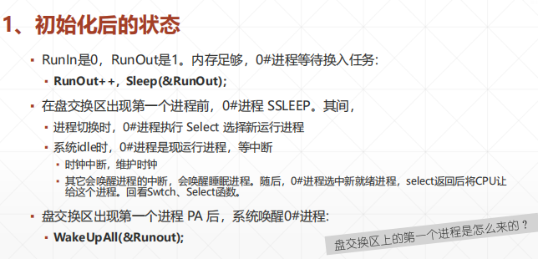

T1 秒 p2 进程执行时钟中断处理程序，p3的IO操作完成，p3进程也被唤醒，处于就绪（SRUN）的状态，此时盘交换区上出现了第一个SRUN的进程，那么系统唤醒了0号进程，0号进程优先级最高，时钟中断结束之后，Swtch调度，p2 将 cpu 让给 0#进程，0号进程执行 sched()函数。0#进程会去为盘交换区上SRUN的 p3 进程分配内存空间， 首先找低睡 SWAIT 的进程，找到 p1 进程，0#进程首先换出 p1 进程，之后换进盘交换区上的 p3 进程，放在 p1 进程之前的内存区域；

序号 | 占用空间 | 状态 | 位置 | 内存起始物理地址
0# | - | 执行（SRUN） | SLOAD/SSYS | 0x003ff000(4M核心空间最后一个物理页框)
p1 | 40K | 低睡（SWAIT） | ~SLOAD（去了盘交换区） | 0x00408000
p2 | 30K | 执行（SRUN） | SLOAD | 0x00430000
p3 | 30K | 就绪（SRUN） | SLOAD（去了内存） | 0x00408000
完成对换操作后，0#进程执行 sleep(&Runout,-100)入睡，执行 Swtch 函数将 cpu 让给内存中就绪的 p3 进程（此时p3的优先级比p2更高，p3在盘交换区呆的时间更长，优先数更小）
序号 | 占用空间 | 状态 | 位置 | 内存起始物理地址
0# | - | 高睡（RunOut） | SLOAD/SSYS | 0x003ff000(4M核心空间最后一个物理页框)
p1 | 40K | 低睡（SWAIT） | ~SLOAD（去了盘交换区） | 0x00408000
p2 | 30K | 就绪（SRUN） | SLOAD | 0x00430000
p3 | 30K | 执行（SRUN） | SLOAD（去了内存） | 0x00408000
p3 进程执行系统调用的后半部分，完成后 p2 和 p3 开始时间片轮转。
序号 | 占用空间 | 状态 | 位置 | 内存起始物理地址
0# | - | 高睡（RunOut） | SLOAD/SSYS | 0x003ff000(4M核心空间最后一个物理页框)
p1 | 40K | 低睡（SWAIT） | ~SLOAD（去了盘交换区） | 0x00408000
p2 | 30K | 执行（SRUN） | SLOAD | 0x00430000
p3 | 30K | 执行（SRUN） | SLOAD | 0x00408000

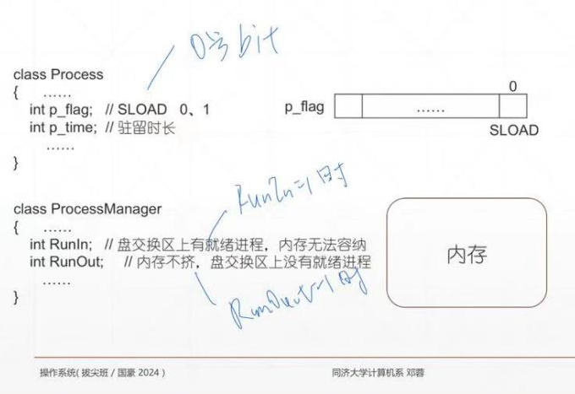
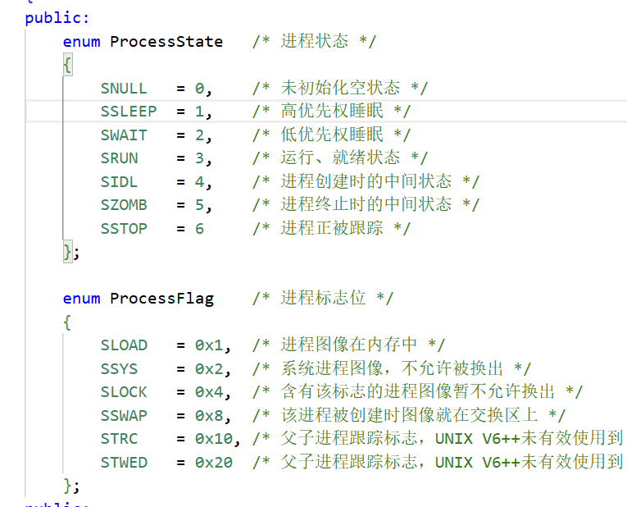
Clock函数末尾会看一些RunIn，如果不为0那么唤醒0号进程
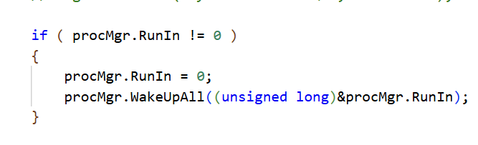
RunIn=1 代表了盘交换区上有就绪的进行但是内存无法容纳，这是就要执行图片中的规则，对目前内存中的进程进行挑选，RunOut=1，代表了内存不拥挤，此时盘交换区上没有就绪的进程，也就是我们上面题目中的最后的理想状态。
系统调用后半部分，是指进程在系统调用中因等待资源而睡眠后，被唤醒并重新获得 CPU 时，从 SLeep 返回后继续执行系统调用剩余的内核代码，直至系统调用最终返回用户态的阶段。

